|  | **Evaluación Heurística** |
| --- | --- |

**Springfield Showdown**

**Introducción**

En el presente informe tiene como objetivo estudiar el entorno tecnológico y competitivo en el que se desarrollan este tipo de software

**Análisis de la competencia**

* **HearthStone**

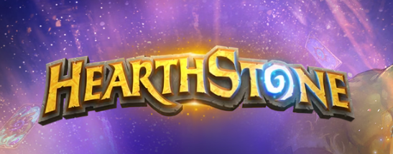

* + **Juego de cartas coleccionables digital:**

Hearthstone es un juego puramente digital, no existen cartas físicas. Esto permite una gran variedad de cartas y efectos, así como actualizaciones constantes con nuevas expansiones.

* + **Por turnos:** Los jugadores alternan sus turnos, realizando acciones como jugar cartas, atacar con esbirros o usar el poder del héroe.
  + **Basado en turnos:** Los jugadores juegan sus cartas y realizan acciones en turnos alternos, con un límite de tiempo para cada turno.
  + **Héroes y clases:** Cada jugador elige un héroe de una de las once clases disponibles, cada una con su propio poder de héroe único y cartas específicas.
* **Magic: The Gathering**

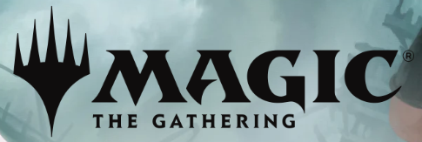

* + **Juego de cartas coleccionables:**

Los jugadores construyen sus mazos con cartas que pueden comprar, intercambiar o encontrar en sobres.

* + **Estrategia y táctica:** MTG requiere planificación, anticipación y adaptación a las estrategias del oponente.
  + **Variedad de cartas y tipos**: Existen diferentes tipos de cartas (criaturas, hechizos, artefactos, etc) con habilidades y efectos únicos.
  + **Formatos de juego:** Se puede jugar de diversas maneras, desde duelos individuales hasta partidas de varios jugadores, con reglas y restricciones específicas para cada formato (ej: Estándar, Commander)
* **Marvel Snap**

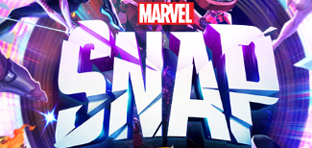

* + **Juego rápido y dinámico:** Las partidas son cortas, ideal para jugar en cualquier momento.
  + **Mecánica de “Snap”:** Permite aumentar las apuestas y añadir emoción al juego.
  + **Sistema de ubicaciones:** Tres ubicaciones con efectos únicos que influyen en la partida.
  + **Cartas con habilidades y poder:** Cada carta tiene un costo de energía, un poder y una habilidad que puede cambiar el rumbo de la partida